C# Wstęp

Typy danych
- Built-In Types
  - bool, char, int, double, ...
- Value Types
  - struktury
- Reference Types
  - klasy
  - interfejsy
  - string
  - tablice
- tablice Arrays

Klasy

Wielomian
public class Wielomian
{
private int stopień ;
private double [] współczynniki = null;
public Wielomian()
{
stopień = 0;
współczynniki = new double[1] ;
współczynniki[0] = 0;
}
public Wielomian(double[] współczynniki)
{
stopień = współczynniki.Length - 1;
this.współczynniki = new double[współczynniki.Length];
for(int i=0;i<współczynniki.Length;i++) this.współczynniki[i]=współczynniki[i];
}
public double Wartość(double x)
{
double y = 0;
// tu obliczenia wartości
return y;
}
}

System.Console
MSDN : System.Console
- wyświetlanie/wczytywanie danych
  - Write(), WriteLine()
  - Read() ReadLine()
- pozycjonowane tekstu
  - Console.SetCursorPosition() - określenie pozycji kursora
  - Console.CursorTop Console.CursorLeft - aktualna pozycja kursora
- czyszczenie
  - Clear() - czyszczenie bufora
- własności konsoli
  - SetWindowPosition(), WindowTop, WindowLeft - położenie okna
  - SetWindowSize(), WindowWidth, WindowHeight - szerokość okna
  - BufferWidth, BufferHeight - wysokość i szerokość bufora
  - Title - tytuł okna
- kolory
  - Console.ForegroundColor kolor pierwszoplanowy (znaki)
  - Console.BackgroundColor kolor tła (znaków)
  - System.ConsoleColor Enumeration
- animacje
  - Console.MoveBufferArea() przesuwanie fragmentu konsoli
- klawisze
- inne przydatne
  - System.Console.CursorVisible - widoczność kursora (true/false)
  - System.Threading.Thread.Sleep() uśpienie wątku
  - System.Random generator liczb (pseudo)losowych
    - NextDouble() - zwraca liczbę double z zakresu [0,1]
Tworzenie gier w konsoli Windows: Understanding C#: Use System.Console to build text-mode games By Andrew Stellman

Hello World
using System;
class PositionText
{
static void Main(string[] args)
{
Console.WriteLine("Witaj świecie!.");
Console.Write("Podaj swoje imię: ");
string text = Console.ReadLine();
int left = Console.CursorLeft;
int top = Console.CursorTop;
Console.SetCursorPosition(15, 20);
Console.Write("Witaj -> {0} <-", text);
Console.SetCursorPosition(left, top);
Console.WriteLine("Koniec.");
}
}

Zadania

Gra Life
Wikipedia: Gra_w_życie
Reguły:
- plansza nieskończona (zawinięta (torus) góra/dół, lewo/prawo)
- komórka, która ma dokładnie 3 żywych sąsiadów, staje się żywa w następnej jednostce czasu (rodzi się)
- żywa komórka z 2 albo 3 żywymi sąsiadami pozostaje nadal żywa; przy innej liczbie sąsiadów umiera (z „samotności” albo „zatłoczenia”)
Utwórz klasę Plansza, która zawiera stan gry oraz pozwala sterować przebiegiem gry w życie.
Metody wymagane:
- Konstruktor domyślny. Inicjuje planszę o wymiarach 10×10, na każdej pozycji komórka żywa występuje z prawdopodobieństwem 1/4.
- Konstruktor, który dla podanych wymiarów N i M oraz prawdopodobieństwa p, inicjuje planszę o podanych wymiarach NxM oraz losuje początkowy stan planszy, gdzie na każdej pozycji komórka żywa może wystąpić z podanym prawdopodobieństwem.
- Metoda inicjująca rozkład początkowy żywych komórek dla danej wartości prawdopodobieństwa pojawienia się żywej komórki w danej pozycji
- Metoda pozwalająca wykonać jeden cykl (zmiana stanu na planszy)
- Metoda rysująca aktualny stan planszy w konsoli (wyczyszczenie konsoli, narysowanie planszy oraz żywych komórek, wyświetlenie liczby żywych komórek oraz numeru cyklu). Żywa komórka domyślnie reprezentowana jest przez symbol gwiazdki *.
- Metoda wyznaczająca liczbę sąsiadów dla danej komórki na pozycji [x,y].
Metody opcjonalne:
- Konstruktor pozwalający określić znak wizualizujący żywą komórkę oraz kolorystykę planszy (kolor znaku i tło).
- Metoda pozwalająca zapisać planszę do pliku tekstowego o podanej nazwie.
Zobacz: System.IO klasy związane z obsługą wejścia-wyjścia, System.IO.FileStream, StreamWriter zapis do strumienia (np. do pliku)
Zaimplementuj program który wyświetli animację obrazującą proces rozwoju komórek na planszy.
Diagram UML - przykład
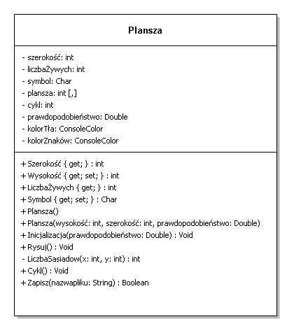
Screenshot


